Муниципальное образовательное учреждение
дополнительного профессионального образования
«Городской центр развития образования»

Аттестационная работа
«Создание квеста на образовательной платформе Joyteka»
в рамках курсов повышения квалификации
«Цифровые компетентности современного учителя»

Работу выполнила:
Г.А. Камальдинова
зав. библиотекой
МОУ средней школы №89

г. Ярославль, 2023
Название ресурса:
Квест-игра по произведениям Г. Остера «38 попугаев» и «Котёнок по имени Гав»?

Цель ресурса:
Развивать логическое мышление обучающихся, формировать функциональную грамотность школьников.

Тип ресурса:
Joyteka — образовательная платформа для проведения уроков в игровом формате с обучающимися.

Ссылка на ресурс: https://joyteka.com/100143945

Краткое описание ресурса:
Самый любимый формат наших учеников — квесты.
Учителю достаточно выбрать квест-комнату, подходящую по теме, и вставить свои задания в текстовом формате. Ресурс разработан для разных форм обучения: от проведения занятия в классе до выдачи увлекательного домашнего задания.
При этом не нужно устанавливать на компьютер программы или владеть навыками программирования. За счет игровых и интерактивных технологий повышается мотивация учащихся.

Скриншот ресурса:
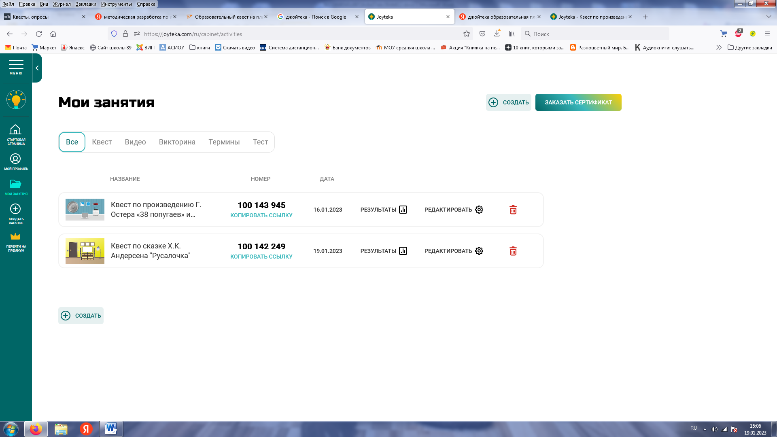

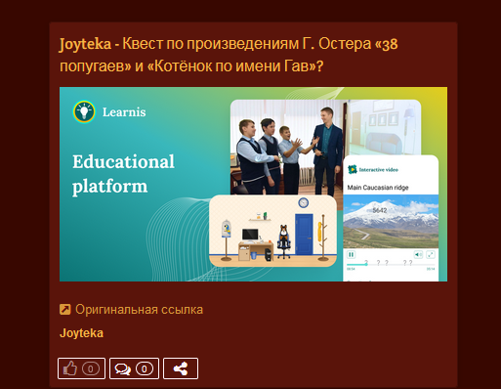

Методические рекомендации по использованию ресурса:

Образовательный квест представлен в виде комнаты, из которой участникам необходимо найти выход. В процессе игры пользователю необходимо найти подсказки или артефакты, которые помогут выполнить задание по заданной теме.
1.Перейдите по ссылке https://joyteka.com/100143945

2. Заполните поля «Имя», «Фамилия» и приступайте к прохождению квеста:
- Нажимаем на подсказку с изображением собаки, открывается задание. Выбираем ответ и возвращаемся в комнату.
- Нажимаем на подсказку с изображением воздушного шара, открывается задание. Выбираем ответ и возвращаемся в комнату.
- Нажимаем на подсказку с изображением тумбочки, открывается задание. Выбираем ответ - дверь открывается.
3. Квест пройден.

